
2019. 9. 19
수신: 대리점 영업 책임자 및 발권 카운터
제목: (((((중요))))) 델타항공 요금 공지 관련 안내 --- 요금 공지 사이트 변경 ---

항상 저희 델타항공을 이용해주셔서 감사합니다.

델타항공과 대한항공의 조인트벤처 시행에 따라, 앞으로는 델타항공의 요금을 KALMATE에서 확인하실 수 있게 되었습니다. 때문에 더 이상 각 GDS 웹사이트에는 델타항공의 요금 공지가 업데이트되지 않을 예정이오니 업무 시 착오 없으시길 바랍니다.

- 시행일: 2019년 9월 19일 즉시
- 델타항공 요금 확인 방법
- KALMATE 웹사이트 방문 ( https://www.kalmate.com )
- 공지사항 > 국제선 가격 > 미주 (DL)

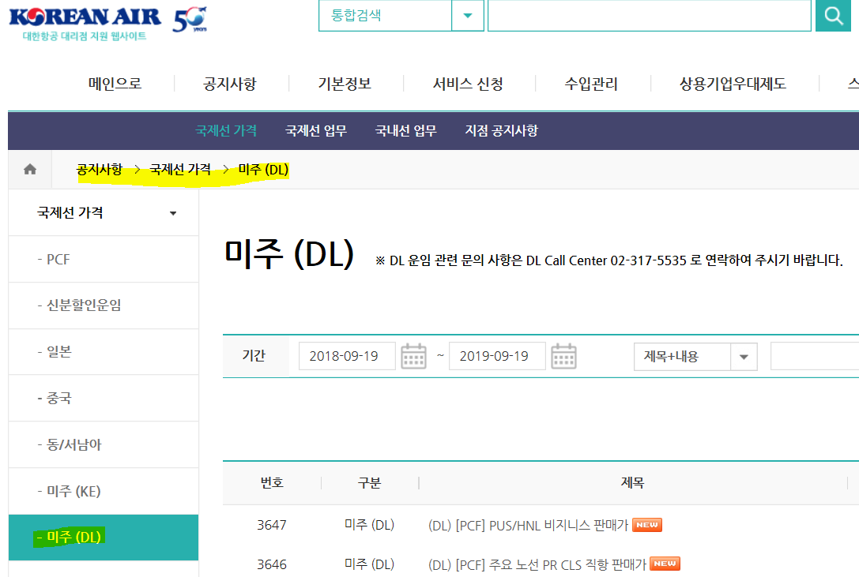

- 그 밖에 델타항공 규정/정보는 ‘델타 프로페셔널 웹사이트’를 방문하여 주시기 바랍니다.
https://pro.delta.com/content/agency/kr/ko/home.html

델타항공 예약 센터: Tel 0079-8651-7538

